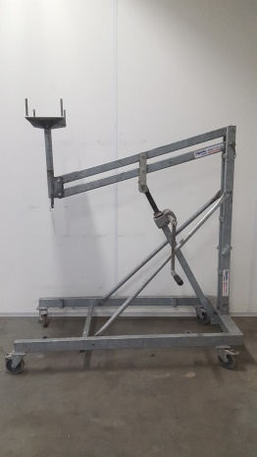

**Handleiding: lateilift 3 meter, 600 kg**

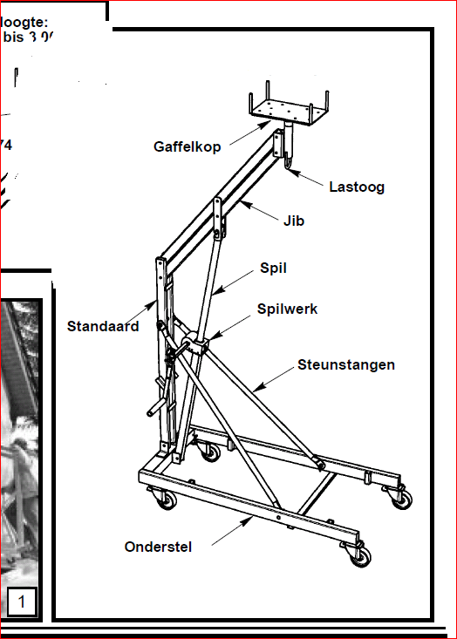

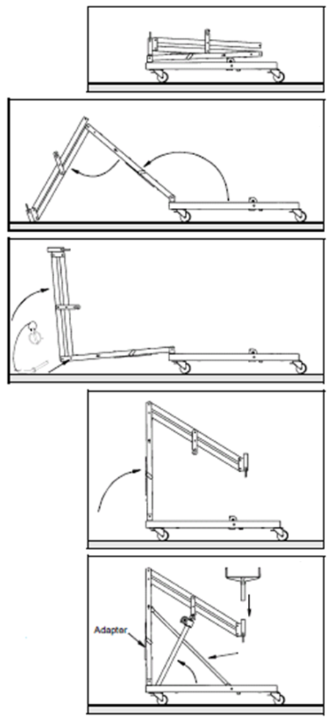**Opstellen van lateilift**

Lateilift in samengevouwen toestand.

1. Voor het opzetten dienen alle zwenkwielen met behulp van de rem te worden vastgezet.

2. De jib, alsmede de standaard, moeten worden uitgeklapt.   
Let op knelgevaar van de vingers.

3. Vervolgens de jib en de standaard met de borgpen vastzetten.

4. Richt de standaard omhoog.

5. Monteer de twee steunstangen via de gaffelbouten van het onderstel en van de standaard.  
6. Vervolgens wordt de spil omhoog gezwenkt en in de daarvoor bestemde bevestigingsgleuf van de strips aan de zijkant van de jib gestoken.

7. Plaats de gaffelkop en eventueel de adapter.

De lateilift is nu gebruiksklaar. De demontage gebeurt in omgekeerde volgorde.

**Toepassing en gebruik:**

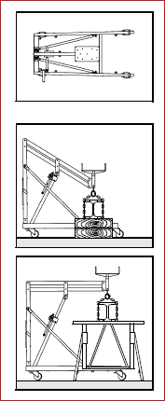De montagelift mag alleen op horizontaal vlakke en solide ondergrond worden geplaatst. De last, bijv. een stalen of houten steunbalk, wordt op de montagelift gelegd. Via de boorgaten in de gaffelkop kan een vergrendeling worden uitgevoerd. Vooraf dienen de remmen van de zwenkwielen te worden vastgezet. De positie van de zwenkwielen moet na het vastzetten naar buiten wijzen om een maximale rijbreedte te realiseren. Nu is de hoogte door zwengelen traploos verstelbaar. De mogelijkheid bestaat om de slinger aan beide kanten van de lier te gebruiken. De slinger is in lengte verstelbaar, zo kan er onder zware belasting met een lange slinger worden gedraaid. Voor het snel naar boven of naar beneden zwengelen wordt een korte slinger ingesteld.

**Oppakken van een last:**

Een last, bijv. een stalen steunbalk ligt op kanthout. Met het onderstel van de lateilift wordt er onder de steunbalk gereden. Met hijskettingen of touwen wordt de steunbalk aan het lastoog van de lateilift bevestigd. De last wordt omhoog gehesen en op 2 bokken zo hoog weer neergezet dat men aansluitend met de gaffelkop onder de steunbalk kan rijden. Nu kan de steunbalk op de gewenste positie worden omhoog geheven. Het neerzetten van de last gebeurt in omgekeerde volgorde.

**Belangrijk**  
De last op de lateilift moet parallel omhoog of omlaag gehesen worden. Na het bereiken van de gewenste positie, dient de last extra te worden gezekerd.

**Verlenging met de adapter**

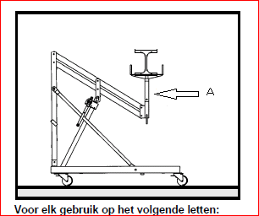Met het plaatsen van de adapter (A), die tussen de beide buizen van de standaard bevindt, is het mogelijk de werkhoogte van de montagelift met 0,25 m naar 3,00m te verhogen.